Relax momentje voor ouders met YIN YOGA
Marije Haasjes yin yoga docent (www.room4yoga.com)
Thuisschool en thuis werken vraagt veel van zowel ouders als kinderen. Zelf loop ik de afgelopen weken regelmatig tegen de weerstand van mijn eigen dochter van 7 aan en voel ik de druk van mijn werk in mijn nek hijgen. Adem in…adem uit…blijf rustig. Misschien herkenbaar? Daarom geef ik jullie als tip deze yin yoga houding om, tussen de bedrijven door, ook te ontspannen. Voor jezelf of om samen met je kind even een break te nemen. Je kunt onderstaande yin yoga houding namelijk ook samen met je zoon of dochter uitvoeren!
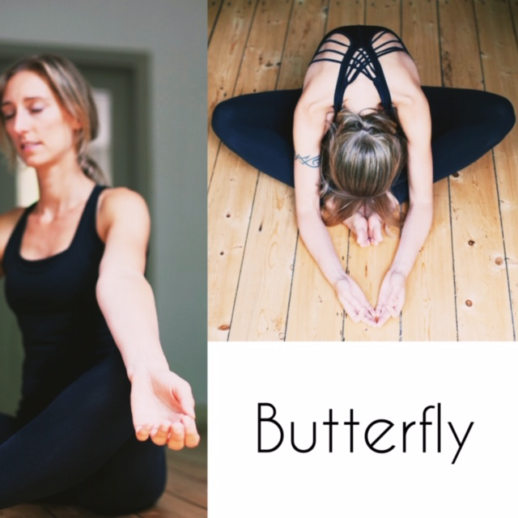
Wat is yin yoga?
Yin yoga is een meditatieve vorm van yoga. De houdingen worden voor langere tijd aangehouden; drie tot zes minuten. Op deze manier wordt het bindweefsel langzaam gerekt en gehydrateerd en blijven de gewrichten soepel.
De principes van yin yoga:
- Je komt in de houding tot daar waar je gestopt wordt. Je voelt op plekken rek of discomfort, daar zit de spanning. Voel je grens, je mag hem verleggen maar er niet overheen gaan.
- Je wordt stil, sluit je ogen en ademt in de houding via je neus diep naar je buik. Om door te dringen tot het bindweefsel dat dieper in je lichaam ligt hou je de spieren zacht.
- Je verblijft 3-6 minuten in de houding, zodat je bindweefsel de tijd krijgt weer soepel te worden. Observeer in die tijd wat er in je lichaam en met jou gebeurd.
- Kom langzaam, voelend, uit de houding. Blijf voor minimaal 1 minuut languit op je rug op de yoga mat liggen om het effect van de houding nog even door te laten werken.
Hoe kom ik in de Butterfly?
Kom zitten op de mat met een rechte rug. Buig dan je benen en breng je de voetzolen tegen elkaar aan. Op de eerstvolgende uitademing bol je de rug en breng je het hoofd richting je voeten. Laat je hoofd helemaal zwaar worden. Laat hem hangen. Ook je knieën laat je richting de grond zakken. Leg je armen naar voren. Je voelt rek bij je liezen, het bekken en je onderrug.
Het gaat er niet om hoe ver je komt. Je probeert te kijken hoe je in deze houding weerstand/rek op kunt zoeken in jouw lichaam. Vervolgens blijf je voor ongeveer 3-6 minuten in deze houding. Dan kom je rustig en met aandacht uit de Butterfly. Liggend op je rug voel je de houding nog even een minuutje na!
Ben je geïnteresseerd geraakt in yin yoga of kan je in deze tijd wel de nodige ontspanning gebruiken? Kijk dan naar het aanbod online yogalessen in onze studio room4yoga in Velp. Aanmelden kan via deze link https://www.momoyoga.com/Room4Yoga/inschrijven/

